# 项目工程说明

## 使用说明:

### 公众号配置:

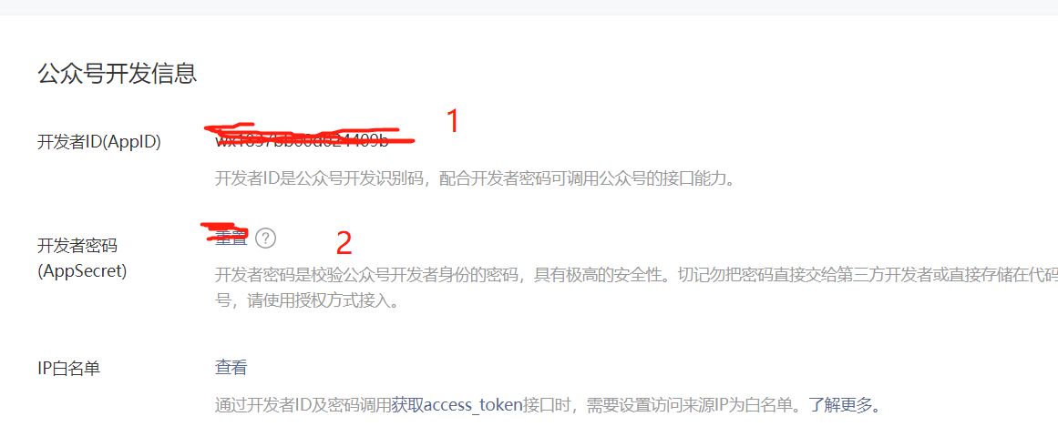

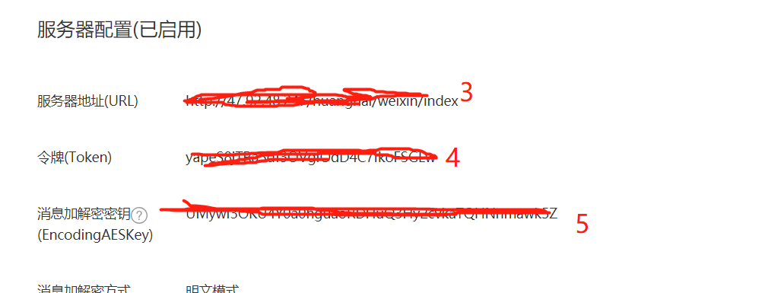

项目启动后:上面的参数分别输入这里

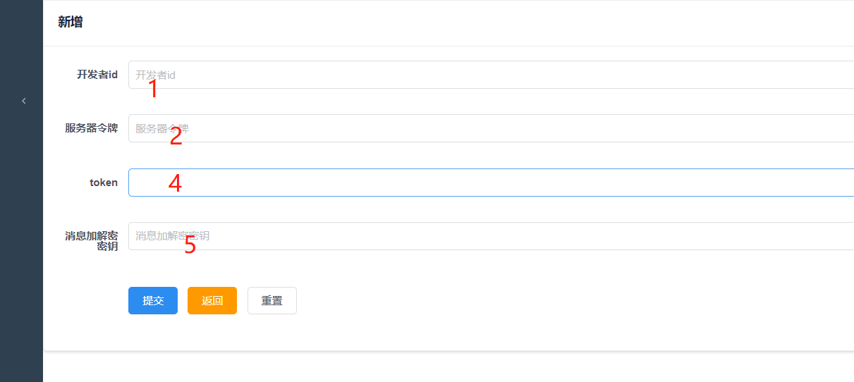

### 3处填写服务地址：

域名/ip地址+项目名+ weixin/index

如: <http://x.x.x.x/tagmanage/weixin/index>

## 账户相关

### ①后台登陆账户

用户名:admin

密码: admin

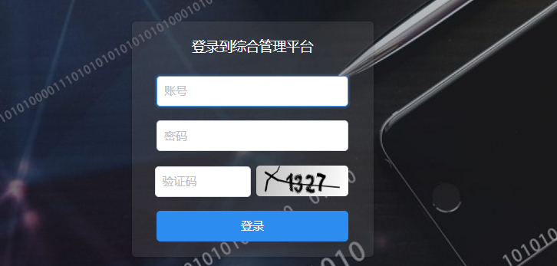

### ②数据库

账户: root

密码：123456

## 3.开发技术

### 后台

springframework4.3.7.RELEASE

mybatis3.4.1

druid1.0.28

slf4j1.7.19

fastjson1.2.30

velocity1.7

quartz2.2.3

mysql5.1.39

### 前端

Vue2.5.1

iview

layer3.0.3

jquery2.2.4

bootstrap3.3.7

jqgrid5.1.1

## 4.附录

Jdk1.8 + mysql5.7+ redis 2.0+tomcat8.3.5

Jdk1.8（windows）安装文档:

<https://jingyan.baidu.com/article/6dad5075d1dc40a123e36ea3.html>

Jdk1.8（linux）安装文档:

<https://www.cnblogs.com/shihaiming/p/5809553.html>

mysql5.7(windows)安装文档:

<https://jingyan.baidu.com/article/363872ec2e27076e4ba16fc3.html>

mysql5.7(linux)安装文档:

<https://www.cnblogs.com/dengshihuang/p/8029092.html>

Redis(windows)安装文档

<https://www.cnblogs.com/lezhifang/p/7027903.html>

Redis(linux)安装文档

<https://www.cnblogs.com/raner/p/7920798.html>

Tomcat8+(windows)安装教程

<https://jingyan.baidu.com/article/ff42efa91132a0c19e220208.html>

Tomcat8+(linux)安装教程

<https://blog.csdn.net/a_18397219871/article/details/79466392>

### 其他

Sql脚本见附件

源码见附件